研究生系统移动端

**用户手册（学生）**

版本号： V1.0

编写单位：知网

二〇二一年十二月

**目 录**

研究生系统移动端 I

1. 系统概述 2

1 2

2. 系统功能性需求 3

2 3

2.1. 首页 3

2.1.1. 图片轮播 3

2.1.2. 基本信息 3

2.1.3. 今日提醒 3

2.1.4. 通知公告 3

2.1.5. 个人信息 3

2.1.6. 培养计划 4

2.1.7. 课程表 4

2.1.8. 成绩单 5

2.2. 通知 5

# 系统概述



研究生系统移动端主要供**研究生**在移动端查看本人的个人信息、课程表、成绩单、培养计划、研究生系统内的通知等。

地大企业微信“北地信息服务”列表显示“北地研究生”。

学生进入“北地信息服务”、账户正常已绑定时，点击“北地研究生”导航，打开研究生系统移动端首页，如下图：

学生登录学校企业微信，需网络中心提前绑定学号。如学生未绑定账户、或无权限、或接口数据错误时，系统会给出相关错误提示、不会打开首页。此时，请联系学校管理员。

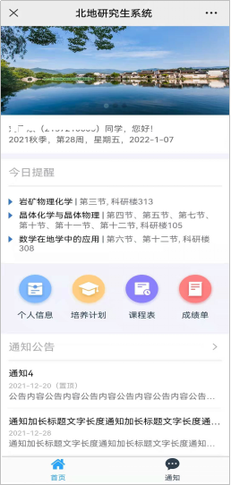

# 系统功能性需求



## 首页

首页包含图片轮播、基本信息、功能图标、今日提醒、通知公告。点击功能图标后显示对应的数据。

### 图片轮播

该模块显示轮播图片。

### 基本信息

轮播图下显示学生基本信息。

学生基本信息下显示当前日期，及当前日期对应的“学期、周次、星期”。

如当前日期未设置学期、周次，只显示“星期、日期”，不显示“学期、周次”。

### 今日提醒

该模块显示当天的课程。

无数据时显示“暂无”；有数据时，显示对应的课程/活动信息（按开始时间正序显示），默认最多显示3条（超过3条时，“今日提醒”标题右侧显示可展开/收起的按钮，点击查看全部内容）。

### 通知公告

该模块显示研究生系统web端发布的通知公告。

点击“更多”，打开“通知”页面。

点击各消息，显示详情（详情页内容同“通知”查看），首页打开的详情页面返回或关闭后回到首页。

### 个人信息

点击“个人信息”图标可查看学生学籍中的部分基本信息。如需查看完整档案，请登录web端研究生系统--学籍。

**修改**：点击右上角“修改”图标个人信息页面变为修改状态，可编辑字段下显示高亮的横线、不可编辑字段灰色横线，右上角变为“保存”按钮。**目前，仅可编辑“手机号”。**

* 点击“**保存**”校验格式。校验有误，显示提示；校验无误，提示保存结果。

保存成功后，个人信息页面回到只读状态、右上角重新显示“修改”图标。同时，web端学籍库该学生该字段的值自动更新。

* 点击左上角返回键表示取消修改：点击返回键显示提示弹框。弹框中点击“取消”关闭弹框、仍为修改状态；点击“退出”取消修改、不保存已编辑的内容，回到只读默认状态。

### 培养计划

点击“培养计划”图标可查看学生本人的培养计划。

**培养计划未制定（从未编辑）时，不可查看、显示提示。**

**培养计划已制定，点击该图标显示学生本人的培养计划：**显示审核状态、培养计划内容。

移动端的培养计划包含“研究方向、学分、课程信息、培养环节信息”。其中，“课程信息、培养环节信息”：默认展开，可点击标题右侧展开/收起按钮，将其内容展开/收起；只显示web端培养计划中已选的课程、培养环节，且显示部分属性字段。

如需查看培养计划的完整内容，请登录web端研究生系统、于“培养计划制定”页面查看。

### 课程表

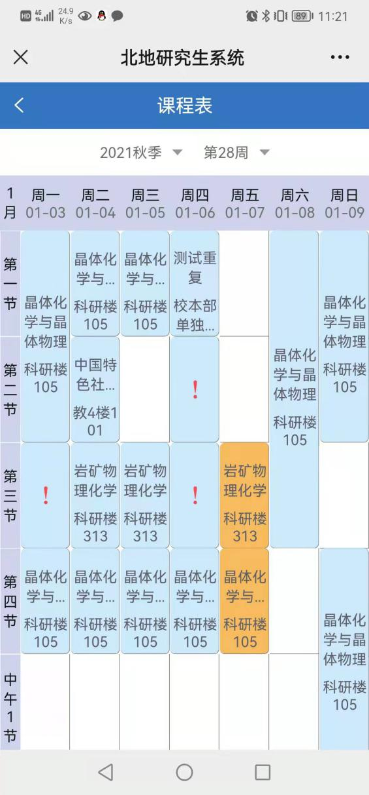点击“课程表”图标可查看学生本人的课程表。

**数据源**：研究生系统》培养》课程排课管理》课表信息查询

课程表默认显示当前学期、当前周的课表。可切换学期、周次，均单选，选择后列表立即更新。

如当前时间在研究生系统》学期安排维护页面未设置，此处“学期、周次”显示为“请选择”、表格默认为空（标题行不显示月份、日期）。

无课的节次，显示空白单元格。有课的节次单元填充一个颜色（当前日期的课程特殊颜色），显示课程、教室：首行显示课程中文名称，另起一行显示教室（无教室时，不显示）。如有冲突，显示感叹号标识。

点击有课的单元格，查看课程详情，显示“课程代码、课程中文名称、教学班名称、授课教师、课程安排”。

排课无冲突时，仅显示一个课程班级详情；排课有冲突的节次，显示“同一天含有该节次的所有课程班级”。

### 成绩单

点击“成绩单”图标可查看学生本人的成绩单（目前只显示在籍学生的成绩单）。

成绩单中课程（代码）无重复时，正常查看。两个手指接触屏幕展开/收起，可放大/缩小成绩单。

成绩单中课程（代码）有重复时，点击该图标显示相关提示、不可查看。

## 通知

该页面供学生查看web端研究生系统内的通知公告，按照web端发布的通知公告显示其“标题、内容、发布日期”。

点击每条消息，查看详情。

点击右上角“搜索”按钮，可输入关键字、模糊查询。

